附件 1：作品報告書

2025雲創盃AI × ESG創新實作競賽作品報告書

團隊名稱：校事小能手
作品名稱：智能校事專家

114 年10月15日

摘要
本作品為一個結合生成式人工智慧技術的智慧校園平台，旨在提升校園資訊取得與交流的效率。系統整合校規查詢、活動召集與二手書上傳等功能，透過 RAG（Retrieval-Augmented Generation）技術，讓使用者以自然語言即可查詢校規條文。同時利用影像辨識技術，自動判定書籍封面與書名，簡化上架流程。整體系統採 Django 後端架構與 MongoDB 資料儲存，並以 Vue.js 提供互動式操作介面，實現便利且智慧化的校園服務平台。

- 研究動機
在大學校園中，學生要獲取關於課程、畢業門檻、活動或教材的資訊，往往需耗費大量時間在不同平台之間搜尋。校規藏於繁瑣的 PDF 文件中，課程評論散落於社群貼文之中，活動與二手書資訊也缺乏集中整合。這些資訊碎片化的現象，使學生難以有效規劃學習與校園生活，造成資訊落差與效率低下。
問卷結果顯示，超過 79% 的學生在查詢一次選課或畢業條件資訊時需耗時超過七分鐘，且 66.5% 的學生仰賴口耳相傳才能獲得正確資訊，足見現有校務資訊系統缺乏智慧整合與互動性。
因此，我們希望透過生成式 AI 與語意優化技術，將校園中零散的資訊整合為「可對話、可互動」的智慧平台。此平台不僅提升查詢效率，更以自然語言理解與生成技術，重塑學生與校務資訊之間的互動方式，實現「讓教育不再冰冷，而是智慧與溫度並存」的願景。

貳、 作品創新性與生成式AI應用
(一) 創新性
- 多模組整合：本系統不僅是查詢平台，而是一個結合「校規查詢、AI 課程評論、活動召集、二手書交易與個人中心」的綜合性校園服務平台。各模組間資料流通，構成完整的校園數位生態。
- 語意優化技術：引入生成式 AI 對學生課程評論進行語意優化，將情緒化、偏頗的文字轉換為中立理性的描述，兼顧真實性與建設性，開創全新的課程回饋文化。
- 互動設計：介面設計跳脫傳統教育系統的刻板風格，以清新配色與 3D 動態效果打造「趣味化」的使用體驗，讓學習過程更具吸引力。
(二) 生成式 AI 的應用
- 智慧校規查詢模組(A1)
  - 採用 Azure OpenAI GPT 模型 結合 RAG（Retrieval-Augmented Generation）技術，能從繁雜的 PDF 文件中精準擷取答案，提供「即問即答、附來源」的查詢結果。
  - 結合 LangChain 與 Chroma 向量資料庫，確保回答具可追溯性與語意一致性。

- AI 課程評論優化模組
  - 利用 ChatGPT 語意生成模型(A1) 對學生原始評論進行語氣與結構調整，使內容在不改變意涵的前提下更具公正性與參考價值。
- AI 圖片辨識與自動輸入(A2)
  - 二手書交易模組導入 Google Cloud Vision API(A2)，上傳書籍封面即可自動辨識書名與作者，大幅簡化刊登流程。

參、 應用潛力與可行性
(一) 應用潛力
- 普遍性與延展性高：本系統能廣泛應用於各大專院校，只需替換校規資料與帳號認證，即可快速部署。
- 教育轉型的示範案例：結合生成式 AI 與校園資訊系統，是教育數位轉型的重要方向，具有推廣價值與研究潛力。
- 促進校內正向互動：AI 語意優化機制能改善課程回饋文化，促進學生與教師之間的正向交流，建立更健康的教學生態。
- 永續理念實踐：二手書交易與活動召集模組兼具資源再利用與社群共學功能，呼應永續發展目標（SDGs）。
(二) 可行性
- 技術面成熟：系統後端以 Django + MySQL + MongoDB 為基礎，整合 Azure OpenAI、Google API 等現有成熟技術，具穩定性與擴充性。
- 安全與便利並重：採用 Google OAuth 2.0 學校帳號登入機制，確保使用者驗證安全並降低開發維護成本。
- 使用門檻低、維護容易：使用者僅需透過瀏覽器即可使用，支援桌機與行動裝置；開發端亦能輕鬆更新模組與資料庫，具長期運行可行性。
- 用戶需求驗證明確：問卷與訪談數據顯示學生對資訊整合與AI查詢功能需求強烈，證明本系統切中痛點，具高度實用價值。

肆、 預期效益與ESG社會影響
(一) 預期效益
- 對學生：能即時查詢校規與課程資訊，節省時間並降低資訊落差。
- 對教師：獲得更具建設性的學生回饋，改善課程品質與教學方向。
- 對學校：提升校務資訊透明度與管理效率，強化智慧校園形象。
- 對整體教育環境：建立以理性溝通、資料整合與永續交流為核心的校園生態。
(二) ESG 社會影響
E（環境 Environment）:以二手書交易促進資源再利用、減少紙本浪費，呼應永續消費目標（SDG 12）。
S（社會 Social）:活動召集模組促進學生社群交流；AI 優化評論機制減少網路暴力與負面情緒傳遞。
G（治理 Governance）: 採用安全登入與審查機制，保障用戶資料隱私，建立健康的校園數位治理機制。

伍、 結論
「智能校事專家」透過生成式 AI，將繁瑣的查詢轉化為流暢的對話，將偏頗的評論轉化為理性的參考，將單調的界面轉化為美觀而有趣的互動體驗。它讓學生在校園中感受到的不再是資訊焦慮，而是一種高效、愉快、充滿活力的數位生活。
這套系統不只是一次競賽作品，而是一顆正在發芽的種子，將持續推動教育的數位轉型。它證明了當生成式 AI 遇上教育，效率與美感可以並存，智慧與人性可以融合，校園的未來也能因此變得更美好。

陸、 參考資料
Google OAuth 2.0 申請與使用指南
網址：https://xenby.com/b/245-%E6%95%99%E5%AD%B8-google-oauth-2-0-%E7%94%B3%E8%AB%8B%E8%88%87%E4%BD%BF%E7%94%A8%E6%8C%87%E5%8D%97

Azure AI 搜尋服務中的擷取擴增生成 (RAG)
網址：https://learn.microsoft.com/zh-tw/azure/search/retrieval-augmented-generation-overview?tabs=docs

如何將OpenStreetMap放到網頁中使用
網址：https://reurl.cc/MzlR8W

搭配 Python 使用 Vision API
網址：https://codelabs.developers.google.com/codelabs/cloud-vision-api-python?hl=zh-tw#0

實現互動式 3D 的 Spline 與其它手段之比較
網址：https://getterchen.medium.com/webflow-spline-3d-scroll-webpage-design-f521893416ef

提問(Prompt)的藝術：如何引導AI準確回答你的需求
網址：https://blog.infuseai.io/prompt-introduction-concept-d45fc79576d7

Prompt Engineering 是什麼？提示工程指南：6 大關鍵原則！
網址：https://solwen.ai/posts/what-is-prompt-engineering

柒、 其他
(一)
※使用人工智慧或生成式人工智慧做為輔助作品產出工具之說明：

序號 | 使用工具名稱 | 使用範圍及說明 | 授權軟體或免費軟體
A1 | Azure OpenAI GPT | 用於智慧校規查詢與課程評論語意優化。以 RAG 架構將 PDF 法規轉為知識庫，並透過 GPT 模型生成精準、附來源的回答及理性化評論文字。 | 授權軟體（Azure OpenAI 服務）
A2 | Google Cloud Vision API | 用於二手書模組的圖片辨識，能自動解析書籍封面並帶出書名、作者等資料，提升刊登效率。 | 授權軟體（Google Cloud 服務）
A3 | ChatGPT | 於開發階段協助生成部分 Django 程式碼、文件摘要與系統文案潤飾，加速開發流程。 | 授權軟體（ChatGPT）
＊請於報告內文中同步標示序號以利索引。
＊如使用授權軟體，請附上授權證明圖檔。

(二)系統介面截圖

- 系統首頁 : 以簡潔明瞭的設計呈現主要功能入口，並結合 AI 智慧客服，使用者能快速進行操作或提問，提升整體使用體驗。

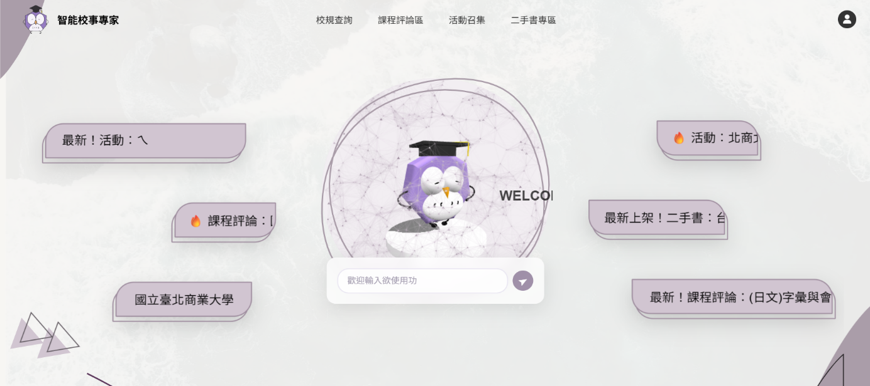
圖一：系統首頁畫面，整合 AI 聊天視窗與主要功能按鈕。

- 校規查詢功能 : 採用生成式 AI 與資料檢索技術（RAG 架構），讓學生以自然語言方式詢問校規相關問題，系統可自動檢索規章資料並生成具體解答。
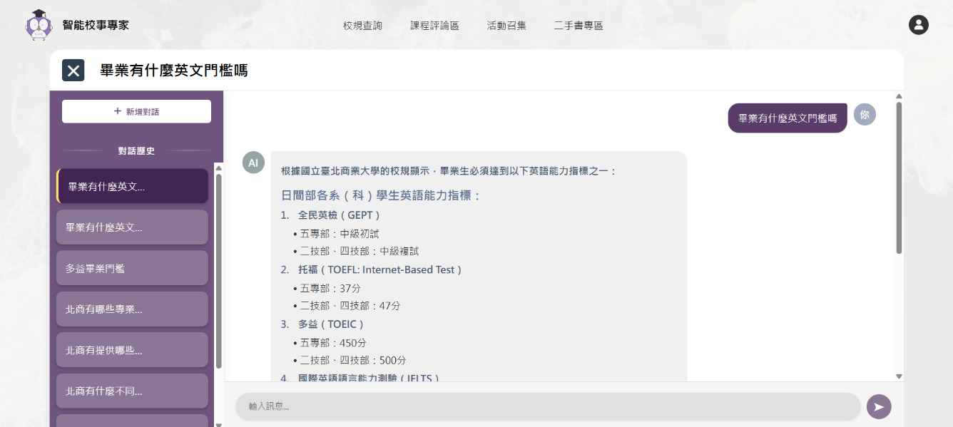
圖二：校規查詢介面，顯示 AI 自動回覆條文內容。

- 活動召集功能 : 提供校內社團與課程活動的發布、報名及管理功能，並能自動生成活動摘要與推薦標籤，方便使用者快速掌握活動重點。
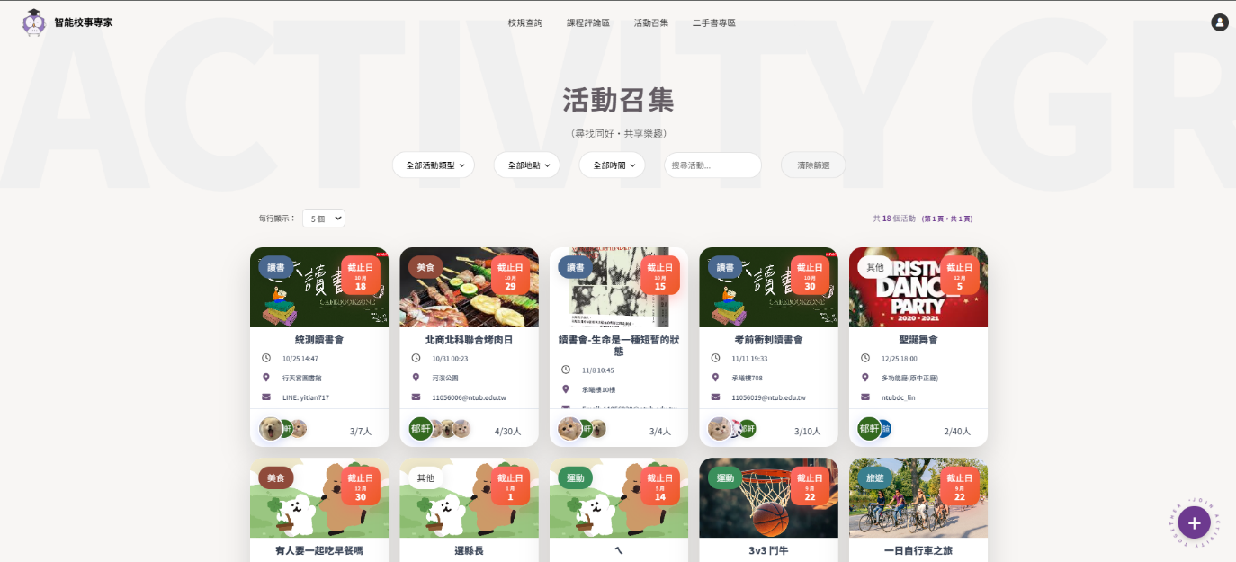
圖三：活動召集介面示意，顯示活動清單與報名按鈕。

- 二手書上傳與書名辨識 : 學生可上傳書籍封面圖片，系統會自動辨識書名與版本，並自動填入上傳表單欄位，節省輸入時間與降低出錯率。(A2)
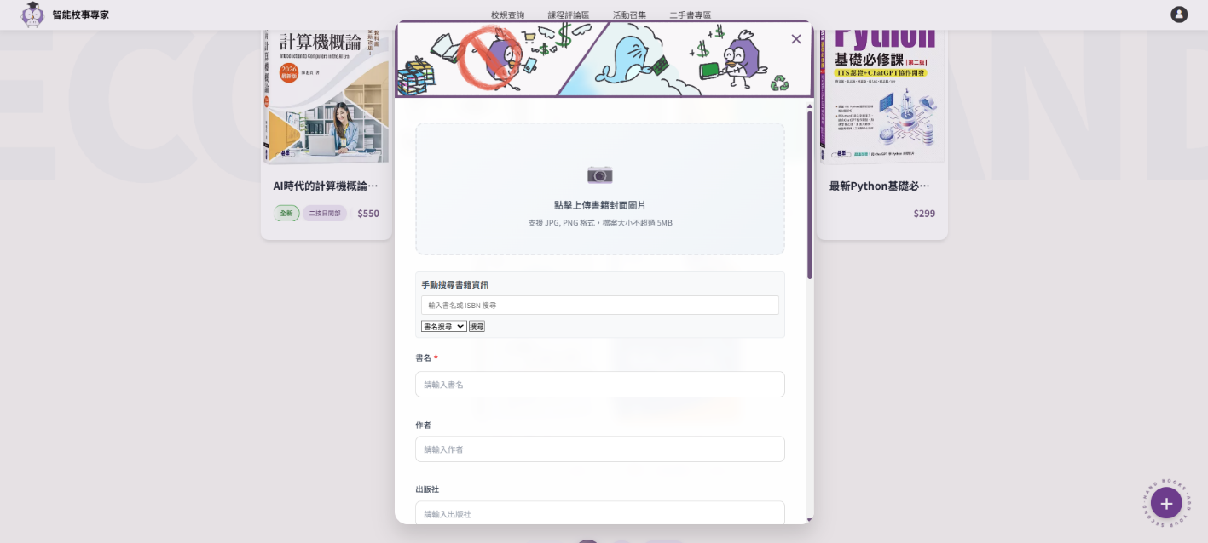
圖四：二手書上傳頁面示意，自動辨識書名後自動填表結果。

(三)授權軟體之授權證明圖檔
